THỦY TINH KHÔNG CHÌ ĐA DỤNG HÀM LƯỢNG LI₂O THẤP
ĐỂ SẢN XUẤT CÁC LOẠI ỐNG RÚT KHÍ, TRỤ, LOA VÀ VỎ NGOÀI CHO CÁC LOẠI ĐÈN ĐIỆN CHIẾU SÁNG

Lĩnh vực kỹ thuật được đề cập
Sáng chế này liên quan đến thủy tinh không chì đa dụng (không chứa PbO) để sản xuất các loại ống rút khí, trụ, loa và vỏ ngoài cho các loại đèn điện chiếu sáng, đặc biệt là đèn huỳnh quang compact tiết kiệm năng lượng, thân thiện môi trường và giảm chi phí sản xuất.

Tình trạng kỹ thuật của sáng chế
Trước đây, trong kỹ thuật thủy tinh điện chiếu sáng, thủy tinh chì (có chứa PbO với hàm lượng cao) đã được sử dụng trong một thời gian dài, bởi vì PbO đóng một vai trò quan trọng, đáp ứng các yêu cầu nhiều mặt của kỹ thuật này từ khâu nấu thủy tinh, gia công chắp nối sản phẩm đến các tính năng quang, cơ, nhiệt, hóa của thủy tinh thành phẩm. Tuy vậy, PbO là một chất độc hại đối với con người, sự phát tán của nó trong quá trình nấu thủy tinh ở nhiệt độ cao sẽ gây ô nhiễm môi trường sản xuất, ảnh hưởng xấu tới sức khỏe con người, cho nên những năm gần đây thủy tinh chì đã được thay thế bằng thủy tinh không chì.
Nguyên tắc chính để thiết kế thành phần hóa học của thủy tinh không chì đa dụng là thay thế PbO bằng BaO và SrO. Tuy nhiên, do tác dụng của BaO và SrO đối với cấu trúc và tính chất của thủy tinh so với PbO là không hoàn toàn giống nhau, cho nên phải có nghiên cứu điều chỉnh tỷ lệ các thành phần khác trong thủy tinh như SiO₂, Al₂O₃, B₂O₃, CaO, MgO, Na₂O, K₂O,… để đạt tới một cấu trúc thủy tinh hài hòa, bảo lưu được các tính chất cần thiết mà kỹ thuật đèn điện chiếu sáng đòi hỏi, tương tự như của thủy tinh chì.
Hiện nay, trên thế giới các giải pháp sáng chế về thành phần hóa học của thủy tinh không chì đã được công bố khá nhiều. Các giải pháp này khác nhau chủ yếu ở tỷ lệ thành phần các cấu tử chính trong thủy tinh, hoặc bổ sung thêm, hoặc bỏ bớt một hoặc một số thành phần nào đó nhằm cải thiện một tính chất nào đó cho thủy tinh.

Bản chất kỹ thuật của sáng chế
Sáng chế nhằm đề xuất một giải pháp tổng thể kết hợp giải quyết các yêu cầu tính chất nhiều mặt của thủy tinh đèn điện chiếu sáng, đặc biệt đáp ứng khả năng dễ gia công tạo hình để sản xuất các loại bóng đèn compact dạng xoắn phức tạp, thủy tinh đáp ứng yêu cầu để chế tạo đồng thời nhiều loại chi tiết sản phẩm (ống rút khí, loa, trụ, vỏ bóng…) cho nhiều loại đèn khác nhau (đèn tròn, huỳnh quang, huỳnh quang compact) với chi phí nguyên liệu thấp.
Để đạt được mục đích trên, thủy tinh không chì đa dụng theo sáng chế đặc trưng ở chỗ bao gồm các thành phần và tỷ lệ phần trăm khối lượng tương ứng như sau:
Thành phần | Tỷ lệ về  khối lượng (%)
SiO₂ | 65- 70
Al₂O₃ | 2,5 – 4,0
SrO + BaO | 10 - 12
CaO + MgO | 2 - 4
Na₂O + K₂O | 10 – 15
Li₂O | 1,1
CeO₂ | 0,15
B₂O₃ | 0,5
Fe₂O₃ | nhiều nhất 0,05
khác | 0,5
trong đó thành phần khác bao gồm: NaCl ~ 0,1% và sai số tính toán của SiO₂ ~ 0,2%; Na₂O + K₂O ~ 0,2%.

Mô tả vắn tắt các hình vẽ
Các hình vẽ từ HÌNH VẼ 1 đến HÌNH VẼ 12 minh họa việc ứng dụng thủy tinh không chì đa dụng theo sáng chế để chế tạo các bộ phận khác nhau của nhiều loại bóng đèn.
HÌNH VẼ 13 minh họa đồ thị phổ năng lượng truyền qua ống thủy tinh không chì đa dụng theo sáng chế.

Mô tả chi tiết sáng chế
Sáng chế sẽ được mô tả chi tiết dưới đây cùng với các hình vẽ minh họa. Theo một phương án của sáng chế, thủy tinh không chì đa dụng với những đặc tính nêu trên, đặc trưng ở chỗ bao gồm các thành phần và tỷ lệ phần trăm khối lượng tương ứng như sau:
Thành phần | Tỷ lệ về  khối lượng (%)
SiO₂ | 65- 70
Al₂O₃ | 2,5 – 4,0
SrO + BaO | 10 - 12
CaO + MgO | 2 - 4
Na₂O + K₂O | 10 – 15
Li₂O | 1,1
CeO₂ | 0,15
B₂O₃ | 0,5
Fe₂O₃ | nhiều nhất 0,05
khác | 0,5
trong đó thành phần khác bao gồm: NaCl ~ 0,1% và sai số tính toán của SiO₂ ~ 0,2%; Na₂O + K₂O ~ 0,2%
Với các thành phần nêu trên, thủy tinh không chì đa dụng theo sáng chế có các tính chất chính như sau:

Hệ số giãn nở nhiệt (α) (25 ~ 300) ⁰C | (x10⁻⁷ / ºC) | 92 ± 2
Tỷ trọng | (g/cm³) | ~ 2,62
Nhiệt độ ủ | (⁰C) | 485 ± 10
Nhiệt độ biến mềm | (⁰C) | 675 ± 10
Độ bền xung nhiệt | (⁰C) | ≥ 120
Chống tia bức xạ UV |  | Đạt
Độ bền hóa | mg R₂O/g thủy tinh | 0,08 – 0,09

Tiếp theo, các thành phần của thủy tinh không chì đa dụng theo sáng chế sẽ được giải thích để làm rõ các tính chất nêu trên.
SiO₂ là khung xương của thủy tinh silicate, kết cấu mạng liên tục bất quy tắc hình thành bởi nhóm kết cấu tứ diện oxy - silic. SiO₂ trong thủy tinh có thể làm giảm hệ số giãn nở nhiệt của thủy tinh, nâng cao tính ổn định nhiệt, ổn định hóa học, cường độ cơ học của thủy tinh. Nâng cao hàm lượng SiO₂ thì nhiệt độ nóng chảy sẽ tăng lên, tương ứng với khó khăn về vấn đề nấu, và dễ kết tinh, vì thế thường được kiểm soát ở phạm vi 60 % - 70 % tỷ lệ phần trăm về khối lượng, sáng chế này sử dụng tỷ lệ 65 -70 %, có điểm nóng chảy thích hợp.
Hàm lượng kiềm trong thủy tinh thấp (Na₂O, K₂O, Li₂O) ~ 13,8 % nên phản ứng của thủy ngân với kiềm gây đen đầu trong quá trình làm việc của đèn được hạn chế. Oxit Na₂O là chất trợ nấu rất tốt cho thủy tinh, có lợi cho việc gia công thành hình, nhưng Na₂O bản thân cũng làm tăng hệ số giãn nở của thủy tinh, đồng thời làm giảm tính ổn định nhiệt, tính ổn định hóa học và cường độ cơ học của thủy tinh, vì thế hàm lượng này phải được kiểm soát, không được quá cao; K₂O làm giảm khuynh hướng kết tinh của thủy tinh, tăng độ trong suốt và bóng sáng của thủy tinh; còn Li₂O trong thuỷ tinh với hàm lượng nhỏ nhưng có tác dụng làm giảm nhiệt độ nấu của thủy tinh, tăng tốc độ nấu nhờ tạo pha lỏng sớm, tăng khả năng bền hóa, giảm hệ số giãn nở nhiệt của thủy tinh, nâng cao chất lượng gia công và sản lượng của thủy tinh.
Hàm lượng kiềm thổ trong thuỷ tinh cao (CaO, MgO, BaO, SrO) ~ 14.6% - là nhóm ảnh hưởng khá phức tạp đến độ nhớt nên thủy tinh khó đồng nhất, kìm hãm sự khuếch tán của ôxít kiềm, tăng cường độ cơ học, tăng khả năng bền hóa của thủy tinh.
BaO có tác dụng giảm độ nhớt, kéo dài khoảng nhiệt độ gia công, giảm nhiệt độ nấu so với các RO khác, tăng chiết suất, tăng độ ánh đẹp bề mặt thủy tinh, giảm hệ số giãn nở nhiệt, tăng độ bền sốc nhiệt, giảm kết tinh, tăng độ bền cơ. Ngoài ra BaO thay thế PbO làm giảm quá trình dịch chuyển ion Na⁺ trong quá trình hoạt động của đèn (trụ đèn) khi chịu điện áp và nhiệt độ cao.
B₂O₃ có trong thủy tinh làm giảm hệ số giãn nở nhiệt của thủy tinh, tăng khả năng chịu nhiệt, giảm khả năng kết tinh, tăng tốc độ lắng trong. Nhưng hàm lượng của nó cần phải được kiểm soát chặt vì nếu không hàm lượng quá cao sẽ làm tăng hệ số giãn nở không thuận lợi cho quá trình gia công các sản phẩm dị hình, tăng tỷ lệ phế phẩm.
Al₂O₃ có trong thủy tinh làm tăng độ nhớt, giảm hệ số giãn nở nhiệt, tăng độ chịu nhiệt, tăng khả năng bền hóa và nâng cao cường độ cơ học và độ rắn của thủy tinh.
Sử dụng CeO₂ (đất hiếm): để có tác dụng khử bọt CeO₂ yêu cầu nhiệt độ khối thủy tinh nóng chảy >1400 ⁰C, đồng thời cần phải có thời gian lưu ở nhiệt độ cao. Nó cũng tác động tới quang thông của đèn và làm sạch khí bởi giảm tạp chất, bong bóng khi nóng chảy thủy tinh.
CeO₂ kết hợp với muối nitrat làm chất oxy hóa, chất lắng trong, đồng thời nâng cao khả năng hấp thụ tia tử ngoại, cải thiện tính ổn định của bức xạ tia tử ngoại. SrO và CeO₂ cùng có trong thủy tinh làm đèn tiết kiệm năng lượng có tác dụng quan trọng đối với sức khỏe con người, hấp thụ một phần đáng kể tia tử ngoại UV.
Thủy tinh không chì đa dụng theo sáng chế có thể được ứng dụng để chế tạo các bộ phận khác nhau của nhiều loại bóng đèn. Một số ví dụ về các ứng dụng như vậy được minh họa trên các hình vẽ từ HÌNH VẼ 1 đến HÌNH VẼ 12.
HÌNH VẼ 1 minh họa một ống rút khí được làm từ thủy tinh không chì đa dụng theo sáng chế, sử dụng trong bóng đèn compact, huỳnh quang và đèn tròn.
HÌNH VẼ 2 minh họa trụ chăng tóc được làm từ thủy tinh không chì đa dụng theo sáng chế, sử dụng trong bóng đèn compact, huỳnh quang và đèn tròn 1 bao gồm: trụ đèn (ống rút khí) 2, dây niken mạ đồng 5a, 5b và dây tóc 6 được liên kết với loa đèn 3, phía đối diện 4 được đập bẹp, định vị dây niken mạ đồng.
HÌNH VẼ 3 minh họa loa đèn được làm từ thủy tinh không chì đa dụng theo sáng chế, sử dụng trong bóng đèn compact, huỳnh quang và đèn tròn.
Các hình vẽ từ HÌNH VẼ 4 đến HÌNH VẼ 7 lần lượt minh họa vỏ ngoài bóng đèn compact dạng 1U, 2U, 3U và 4U được làm từ thủy tinh không chì đa dụng theo sáng chế.
HÌNH VẼ 8 minh họa vỏ ngoài bóng đèn compact dạng xoắn không chân 7 được làm từ thủy tinh không chì đa dụng theo sáng chế bao gồm: ống rút khí 9 liên kết với loa đèn 8, phía đối diện được đập bẹp, định vị hai dây niken mạ đồng 10a, 10b cố định để liên kết với hai đầu dây tóc 11.
HÌNH VẼ 9 minh họa vỏ ngoài bóng đèn compact dạng xoắn có chân được làm từ thủy tinh không chì đa dụng theo sáng chế bao gồm ống rút khí 14 liên kết với loa đèn 15, phía đối diện được đập bẹp, định vị hai dây niken mạ đồng 13a, 13b cố định để liên kết với hai đầu dây tóc 16.
HÌNH VẼ 10 minh họa vỏ ngoài bóng đèn compact dạng xoắn nấm có chân được làm từ thủy tinh không chì đa dụng theo sáng chế.
HÌNH VẼ 11 minh họa vỏ ngoài bóng đèn huỳnh quang được làm từ thủy tinh không chì đa dụng theo sáng chế.
HÌNH VẼ 12 minh họa vỏ ngoài bóng đèn nung sáng được làm từ thủy tinh không chì đa dụng theo sáng chế.
HÌNH VẼ 13 minh họa đồ thị phổ năng lượng truyền qua ống thủy tinh không chì đa dụng theo sáng chế. Như thấy được từ hình vẽ này, ở bước sóng nhỏ hơn 320 nm không thấy xuất hiện phổ của tia cực tím (UV) (mà phổ chính tia UV trong đèn phóng điện áp suất thấp có bước sóng 254 nm), chứng tỏ mẫu thủy tinh không chì đa dụng thử nghiệm ngăn chặn được tia UV.

Ví dụ thực hiện sáng chế:
Chọn thành phần hóa học thủy tinh không chì đa dụng với hàm lượng như sau:

Thành phần | SiO₂ | Al₂O₃ | SrO + BaO | CaO + MgO | Na₂O + K₂O | Li₂O | CeO₂ | B₂O₃ | Fe₂O₃ | Khác
% | 67 | 3,4 | 11,6 | 3,0 | 12,7 | 1,1 | 0,15 | 0,5 | 0,05 | 0,5

Từ thành phần hóa của thủy tinh như trên, tiến hành chọn các nguyên liệu và tính toán đơn phối liệu, thu được đơn phối liệu nấu thủy tinh như sau:
TT | Nguyên liệu | Tỷ lệ
1 | Cát trắng | 50.36%
2 | Sôđa | 10.50%
3 | Đôlômít | 4.57%
4 | Trường thạch | 0.00%
5 | BaCO₃ | 9.48%
6 | SrCO₃ | 3.72%
7 | CeO₂ | 1.13%
8 | Li₂CO₃ | 0.58%
9 | Spodument | 10.33%
10 | Borax | 1.05%
11 | NaNO₃ | 1.59%
12 | KNO₃ | 3.39%
13 | K₂CO₃ | 3.22%
14 | NaCl | 0.08%
Thủy tinh trên được nấu và gia công kéo ống trên dây chuyền sản xuất thủy tinh không chì thông thường với nhiệt độ nấu 1520 ºC.
Các tính chất của thủy tinh thu được như sau:
+ Tỷ trọng: 2,6 (g/cm³).
+ Hệ số giãn nở nhiệt α có giá trị khoảng 91x10⁻⁷/ ⁰C (theo ISO/TC 48/SC 5N385).
+ Nhiệt độ biến mềm đạt giá trị 685 ⁰C (ISO 7884 – 6:1987).
+ Giá trị độ bền hóa 0,0829 mgR₂O/g thủy tinh (TCVN 1046:2004).
+ Độ bền xung nhiệt (TCVN 1045-88) đạt ≥ 120 ⁰C.
+ Mức độ chống bức xạ tia UV: Đạt
(Thiết bị PMS - 2000 (UV-VIS-near IR Spectrophotocolormeter)).

Yêu cầu bảo hộ
1. Thủy tinh không chì đa dụng với thành phần và tỷ lệ khối lượng như sau:
SiO₂ 65÷70%,
Al₂O₃ 2,5÷4%,
SrO+BaO 10÷12%,
CaO+MgO 2÷4%,
Na₂O+K₂O 10÷15%,
Li₂O 1,1%,
CeO₂ 0,15%,
B₂O₃ 0,5%,
Fe₂O₃ nhiều nhất 0,05%,
khác 0,5%, trong đó NaCl ~ 0,1% và sai số
tính toán của SiO₂ ~ 0,2%;
Na₂O + K₂O ~ 0,2%,
có các tính chất sau: hệ số giãn nở nhiệt α từ 25⁰C đến 300⁰C là 91 x10⁻⁷/⁰C, độ bền xung nhiệt lớn hơn 120⁰C, nhiệt độ biến mềm đạt 685⁰C, độ bền hóa đạt 0,0829 mg R₂O/g thủy tinh, có hệ số truyền qua đối với tia UV (bước sóng nhỏ hơn 320nm) đạt 0%.
2. Thủy tinh không chì đa dụng theo điểm 1, trong đó tổng tỷ lệ Na₂O, K₂O và Li₂O không lớn hơn tỷ lệ của CaO, MgO, BaO và SrO.
3. Thủy tinh không chì đa dụng với thành phần và tỷ lệ khối lượng như sau:
SiO₂ 67%,
Al₂O₃ 3,4%,
SrO+BaO 11,6%,
CaO+MgO 3%,
Na₂O+K₂O 12,7%,
Li₂O 1,1%,
CeO₂ 0,15%,
B₂O₃ 0,5%,
Fe₂O₃ 0,05%,
khác 0,5%, trong đó NaCl ~ 0,1% và sai số
tính toán của SiO₂ ~ 0,2%;
Na₂O + K₂O ~ 0,2%.

có các tính chất sau: hệ số giãn nở nhiệt α từ 25⁰C đến 300⁰C là 91 x10⁻⁷/⁰C, độ bền xung nhiệt lớn hơn 120⁰C, nhiệt độ biến mềm đạt 685⁰C, độ bền hóa đạt 0,0829 mg R₂O/g thủy tinh, có hệ số truyền qua đối với tia UV (bước sóng nhỏ hơn 320nm) đạt 0%.
4. Thủy tinh không chì đa dụng theo điểm bất kỳ trong số các điểm từ 1 đến 3 được ứng dụng cho ống rút khí của đèn compact, đèn huỳnh quang và đèn tròn.
5. Thủy tinh không chì đa dụng theo điểm bất kỳ trong số các điểm từ 1 đến 3 được ứng dụng cho trụ chăng tóc của đèn compact, đèn huỳnh quang và đèn tròn.
6. Thủy tinh không chì đa dụng theo điểm bất kỳ trong số các điểm từ 1 đến 3 được ứng dụng cho loa của đèn compact, đèn huỳnh quang và đèn tròn.
7. Thủy tinh không chì đa dụng theo điểm bất kỳ trong số các điểm từ 1 đến 3 được ứng dụng cho vỏ bóng đèn compact dạng 1U, 2U, 3U, 4U.
8. Thủy tinh không chì đa dụng theo điểm bất kỳ trong số các điểm từ 1 đến 3 được ứng dụng cho vỏ bóng đèn compact dạng xoắn không chân, xoắn có chân, xoắn nấm có chân.
9. Thủy tinh không chì đa dụng theo điểm bất kỳ trong số các điểm từ 1 đến 3 được ứng dụng cho vỏ bóng đèn huỳnh quang.
10. Thủy tinh không chì đa dụng theo điểm bất kỳ trong số các điểm từ 1 đến 3 được ứng dụng cho vỏ bóng đèn tròn.

Tóm tắt
Sáng chế đề xuất một loại thủy tinh không chì đa dụng dùng để sản xuất ống rút khí, trụ, loa và vỏ ngoài của các loại đèn điện chiếu sáng với các thành phần, tỷ lệ phần trăm khối lượng như sau: SiO₂: 65÷70%, Al₂O₃: 2,5÷4%, SrO+BaO: 10÷12%, CaO+MgO: 2÷4%, Na₂O+K₂O: 10÷15%, Li₂O: 1,1%, CeO₂: 0,15%, B₂O₃: 0,5%, Fe₂O₃ – nhiều nhất 0,05%, khác (NaCl, …): 0,5%.
Thủy tinh này ngoài việc đáp ứng yêu cầu không có chì độc hại đối với sức khỏe con người còn đáp ứng đồng thời nhiều tính năng kỹ thuật quyết định chất lượng thủy tinh điện chiếu sáng như hệ số giãn nở nhiệt, nhiệt độ biến mềm phù hợp để chắp nối và gia công nhiệt các loại chi tiết đa dạng như loa, trụ, vỏ bóng compact dạng xoắn, vỏ bóng compact dạng U, vỏ bóng huỳnh quang, vỏ bóng đèn tròn… ; khả năng bền hóa tốt; ngăn chặn tia tử ngoại (UV) có hại đối với người và môi trường, hàm lượng oxit đắt tiền Li₂O được sử dụng ở mức thấp nhằm hạ giá thành sản phẩm.

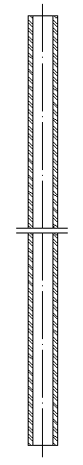
HÌNH VẼ 1

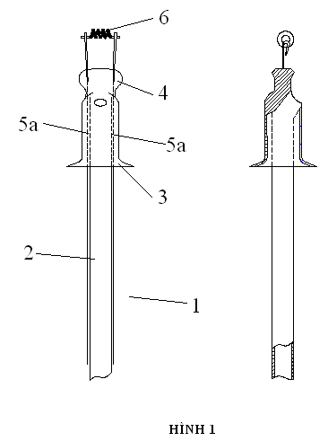
HÌNH VẼ 2

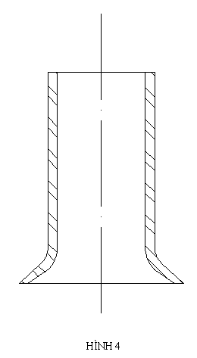
HÌNH VẼ 3

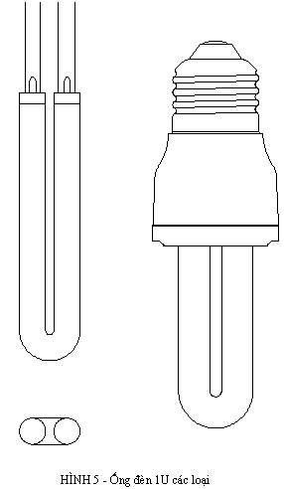
HÌNH VẼ 4
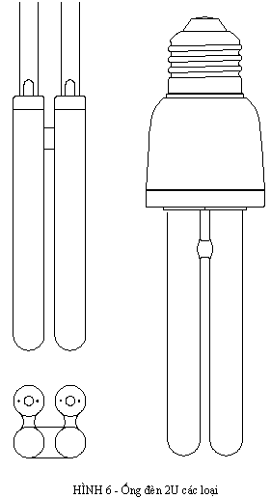
HÌNH VẼ 5

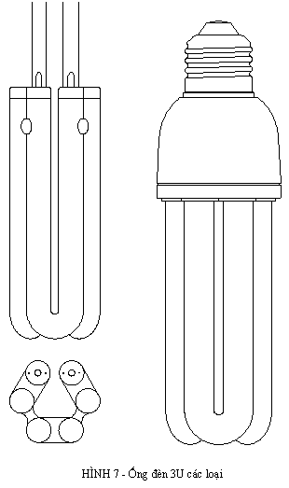
HÌNH VẼ 6

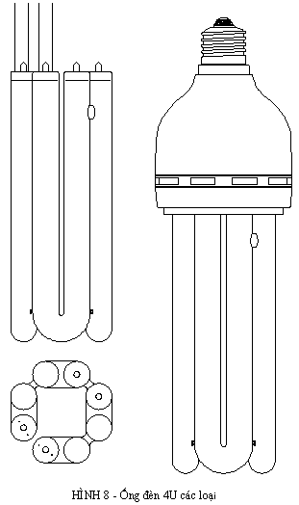
HÌNH VẼ 7
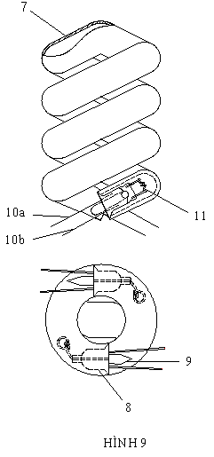
HÌNH VẼ 8

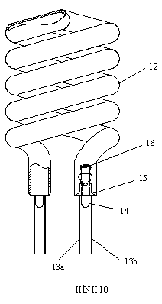
HÌNH VẼ 9

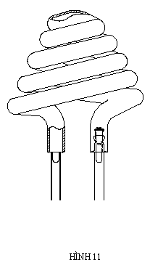
HÌNH VẼ 10

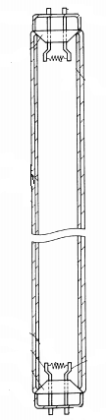
HÌNH VẼ 11

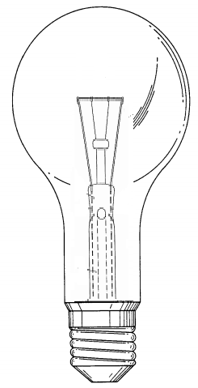
HÌNH VẼ 12

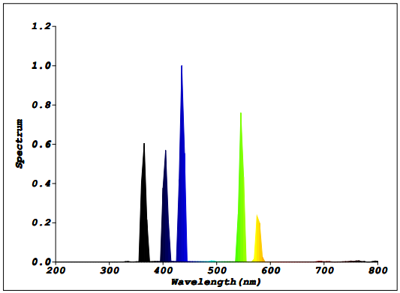
HÌNH VẼ 13

